13周提升练
1．如图甲所示，弹簧振子以O点为平衡位置，在M、N两点之间做简谐运动，以向右为正方向．振动物体的位移x随时间t变化的图像如图乙所示．下列判断正确的是( )
INCLUDEPICTURE "G:\\2021\\同步\\物理\\物理 人教选择性必修第一册（苏京）\\全书完整的Word版文档\\2-47.TIF" \* MERGEFORMATINET INCLUDEPICTURE "\\\\杨营\\g\\2021\\同步\\物理\\物理 人教选择性必修第一册（苏京）\\全书完整的Word版文档\\2-47.TIF" \* MERGEFORMATINET INCLUDEPICTURE "C:\\Users\\GuoYS\\OneDrive\\桌面\\2-47.TIF" \* MERGEFORMATINET INCLUDEPICTURE "2-47.TIF" \* MERGEFORMAT 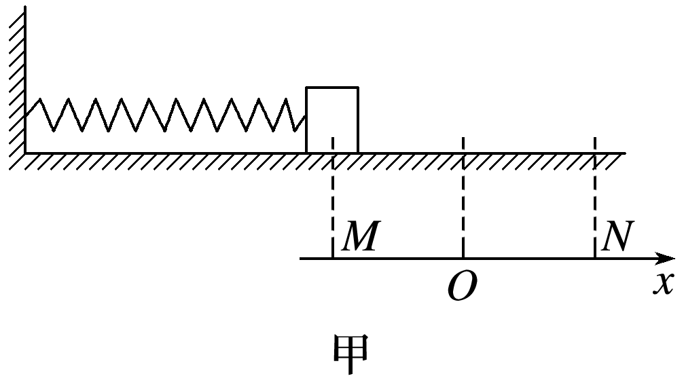
INCLUDEPICTURE "G:\\2021\\同步\\物理\\物理 人教选择性必修第一册（苏京）\\全书完整的Word版文档\\2-48.TIF" \* MERGEFORMATINET INCLUDEPICTURE "\\\\杨营\\g\\2021\\同步\\物理\\物理 人教选择性必修第一册（苏京）\\全书完整的Word版文档\\2-48.TIF" \* MERGEFORMATINET INCLUDEPICTURE "C:\\Users\\GuoYS\\OneDrive\\桌面\\2-48.TIF" \* MERGEFORMATINET INCLUDEPICTURE "2-48.TIF" \* MERGEFORMAT 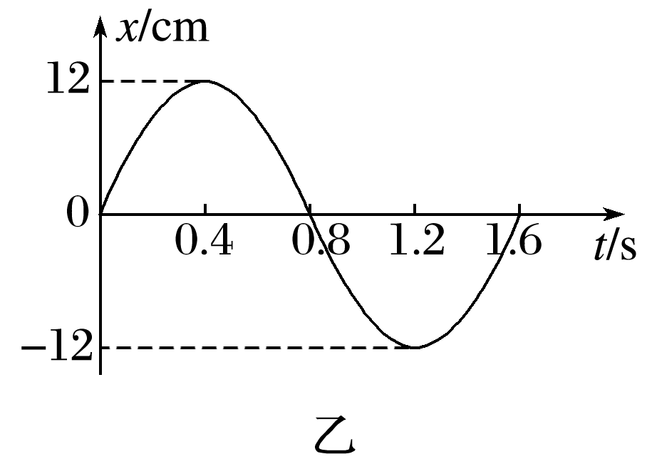
A．t＝0.8 s时，振动物体的速度方向向右
B．振动物体做简谐运动的表达式为x＝12sin (1.25πt) cm
C．t＝0.4 s和t＝1.2 s时，振动物体的加速度相同
D．从t＝0.4 s到t＝0.8 s时间内，振动物体的速度逐渐减小
2．弹簧振子以O点为平衡位置做简谐运动，从振子通过O点时开始计时，振子第一次到达M点用了0.3 s，又经过0.2 s第二次通过M点，求振子第三次通过M点还要经过的时间．

3．如图所示为A、B两质点做简谐运动的位移－时间图像．试根据图像求：
(1)质点A、B的振幅和周期；
(2)这两个质点简谐运动的位移随时间变化的关系式；
(3)在时间t＝0.05 s时两质点的位移分别为多少．
INCLUDEPICTURE "G:\\2021\\同步\\物理\\物理 人教选择性必修第一册（苏京）\\全书完整的Word版文档\\2-49.TIF" \* MERGEFORMATINET INCLUDEPICTURE "\\\\杨营\\g\\2021\\同步\\物理\\物理 人教选择性必修第一册（苏京）\\全书完整的Word版文档\\2-49.TIF" \* MERGEFORMATINET INCLUDEPICTURE "C:\\Users\\GuoYS\\OneDrive\\桌面\\2-49.TIF" \* MERGEFORMATINET INCLUDEPICTURE "2-49.TIF" \* MERGEFORMAT 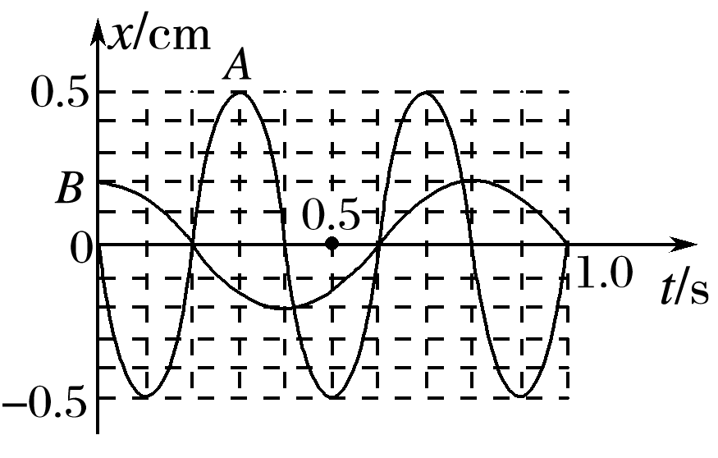

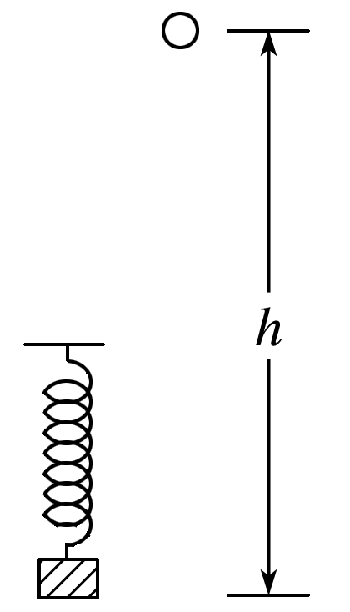
4．如图所示，轻弹簧上端固定，下端连接一小物块，物块沿竖直方向做简谐运动．以竖直向上为正方向，物块做简谐运动的表达式为x＝0.1sin (2.5πt) m．t＝0时刻，一小球从距物块平衡位置h高处自由落下；t＝0.6 s时，小球恰好与物块处于同一高度．取重力加速度的大小g＝10 m/s².以下判断正确的是( )
A．h＝1.9 m
B．简谐运动的周期是0.8 s
C．0.6 s内物块运动的路程是0.2 m
D．t＝0.4 s时，物块与小球运动方向相反
5．一弹簧振子振幅为A，从最大位移处经过时间t₀第一次到达平衡位置，若振子从平衡位置处经过时间时的加速度大小和动能分别为a₁和E₁，而振子位移为时的加速度大小和动能分别为a₂和E₂，则a₁、a₂和E₁、E₂的大小关系为( )
A．a₁>a₂，E₁<E₂
B．a₁>a₂，E₁>E₂
C．a₁<a₂，E₁<E₂
D．a₁<a₂，E₁>E₂
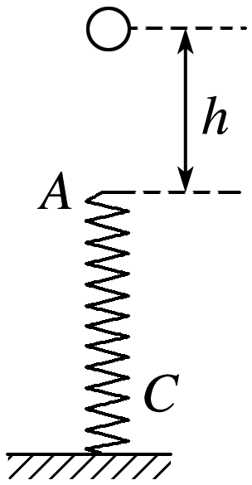
6．如图所示，一竖直放置的轻弹簧下端固定在水平地面上，质量为m的小球从弹簧正上方高为h处自由下落到弹簧上端A点，然后压缩弹簧到最低点C，若小球放在弹簧上可静止在B点，小球运动过程中空气阻力忽略不计，重力加速度为g，则下列说法正确的是( )
A．B点位于AC连线中点
B．B点位于AC连线中点的下方
C．小球在A点的回复力等于mg
D．小球在C点的回复力等于mg
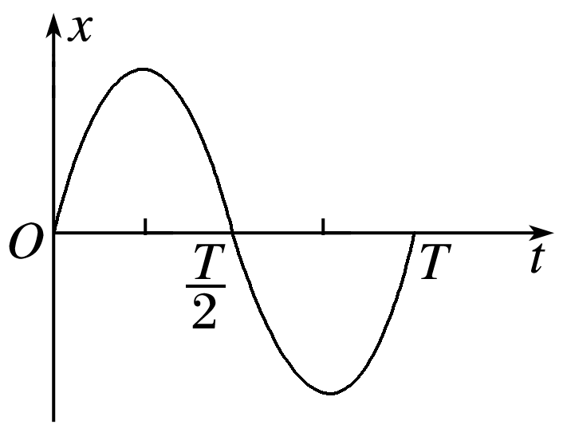
7．公路上匀速行驶的货车受到扰动，车上货物随车厢底板上下振动但不脱离底板．一段时间内货物在竖直方向的振动可视为简谐运动，周期为T.设竖直向上为正方向，以某时刻作为计时起点，其振动图像如图所示，则( )
A．t＝T时，货物对车厢底板的压力最大
B．t＝T时，货物对车厢底板的压力最小
C．t＝T时，货物对车厢底板的压力最大
D．t＝T时，货物对车厢底板的压力最小
8．如图所示，轻弹簧的下端系着A、B两球，m_{A}＝100 g，m_{B}＝500 g，系统静止时弹簧伸长x＝15 cm，未超出弹性限度．若剪断A、B间细绳，则A在竖直方向做简谐运动．问：
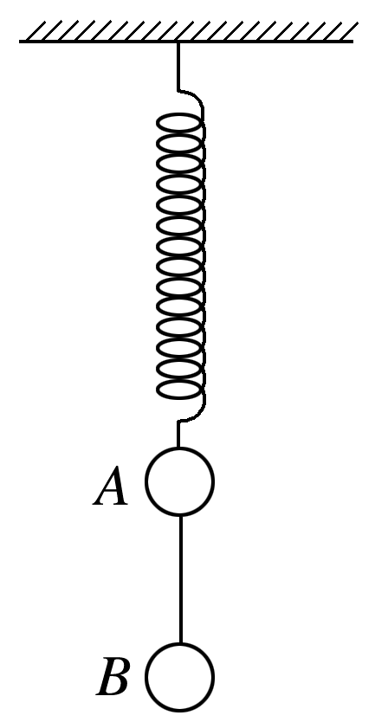
(1)A球的振幅为多大？
(2)A球的最大加速度为多大？(g取10 m/s²)

9．如所示，倾角为α的斜面体(斜面光滑且足够长)固定在水平地面上，斜面顶端与劲度系数为k、自然长度为L的轻质弹簧相连，弹簧的另一端连接着质量为m的物块．压缩弹簧使其长度为L时将物块由静止开始释放(物块做简谐运动)，重力加速度为g.
(1)求物块处于平衡位置时弹簧的长度；
(2)物块做简谐运动的振幅是多少；
(3)选物块的平衡位置为坐标原点，沿斜面向下为正方向建立坐标系，用x表示物块相对于平衡位置的位移，证明物块做简谐运动．(已知做简谐运动的物体所受的回复力满足F＝－kx)
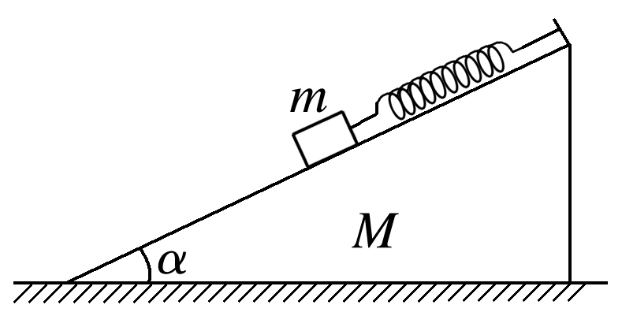

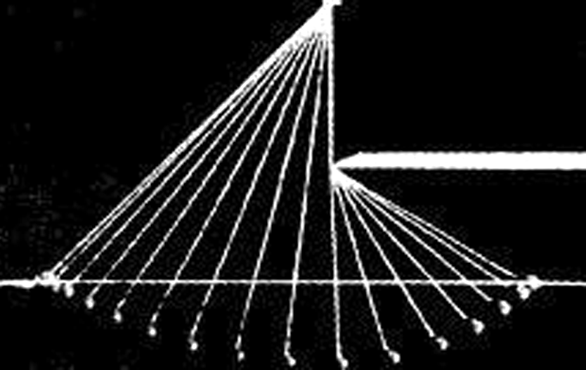

10．将一单摆向左拉至水平标志线上，从静止释放，当摆球运动到最低点时，摆线碰到障碍物，摆球继续向右摆动．用频闪照相机拍到如图所示的单摆运动过程的频闪照片，以下说法不正确的是( )
A．这个实验说明了动能和势能可以相互转化，转化过程中机械能守恒
B．摆线碰到障碍物前后的摆长之比为9∶4
C．摆球经过最低点时，线速度不变，做圆周运动的半径减小，摆线张力变大
D．摆球经过最低点时，角速度变大，做圆周运动的半径减小，摆线张力不变
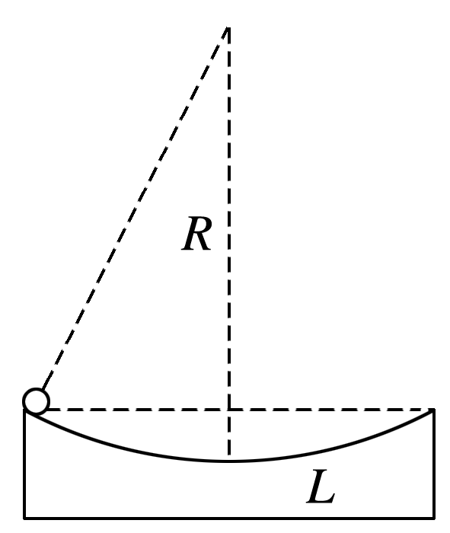
11．如图所示，一个光滑弧形凹槽半径为R，弧长为L(已知R≫L)．现将一质量为m的小球从凹槽边缘由静止释放，小球以最低点为平衡位置做简谐运动．已知重力加速度大小为g，下列说法正确的是( )
A．小球做简谐运动的回复力为重力和支持力的合力
B．小球做简谐运动的回复力为重力沿凹槽圆弧切线方向的分力
C．小球做简谐运动的周期为2π
D．小球运动到凹槽最低点时所受合力为零
12．如图所示，一单摆悬于O点，摆长为L，若在O点正下方的O′点钉一个光滑钉子，使OO′＝.将摆球拉至A处由静止释放，小球将在A、C之间来回振动，若振动过程中摆线与竖直方向的夹角小于5°，重力加速度大小为g，则以下说法正确的是( )
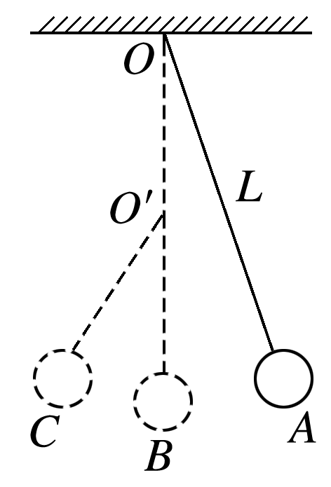
A．由于机械能守恒，可得摆角大小不变
B．A点高于C点
C．周期T＝2π(＋)
D．周期T＝π(＋)
13．将一个力电传感器连接到计算机上就可以测量快速变化的力．图9甲中O点为单摆的固定悬点，将质量为m＝0.05 kg的小摆球(可视为质点)拉至A点，此时细线处于张紧状态，静止释放摆球，则摆球将在竖直平面内的A、C之间来回摆动，其中B点为运动中的最低位置，∠AOB＝∠COB＝θ，θ小于5°且是未知量．由计算机得到的细线对摆球的拉力大小F随时间t变化的曲线如图乙所示，图中t＝0时刻为摆球从A点开始运动的时刻．试根据力学规律和题中所给的信息求：(g取10 m/s²，π≈3.14)
INCLUDEPICTURE "G:\\2021\\同步\\物理\\物理 人教选择性必修第一册（苏京）\\全书完整的Word版文档\\2-99.TIF" \* MERGEFORMATINET INCLUDEPICTURE "\\\\杨营\\g\\2021\\同步\\物理\\物理 人教选择性必修第一册（苏京）\\全书完整的Word版文档\\2-99.TIF" \* MERGEFORMATINET INCLUDEPICTURE "C:\\Users\\GuoYS\\OneDrive\\桌面\\2-99.TIF" \* MERGEFORMATINET INCLUDEPICTURE "2-99.TIF" \* MERGEFORMAT 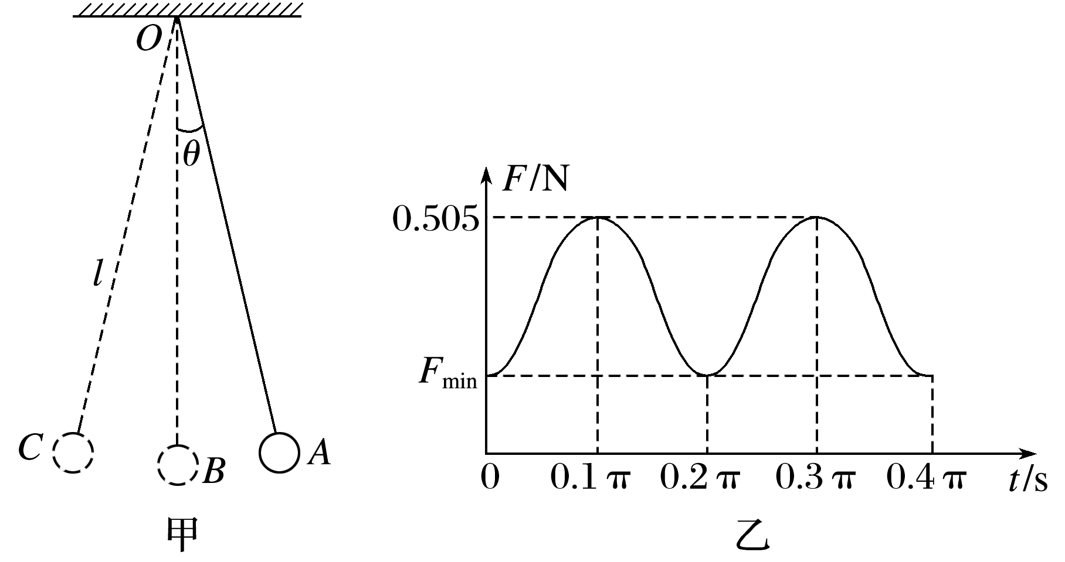
(1)单摆的振动周期和摆长；
(2)摆球运动过程中的最大速度．

14.如图所示，光滑的半球壳半径为R，O点在球心O′的正下方，一小球甲(可视为质点)由距O点很近的A点由静止释放，R≫.
(1)若小球甲释放的同时，另一小球乙(可视为质点)从球心O′处自由落下，求两球第一次到达O点的时间之比；
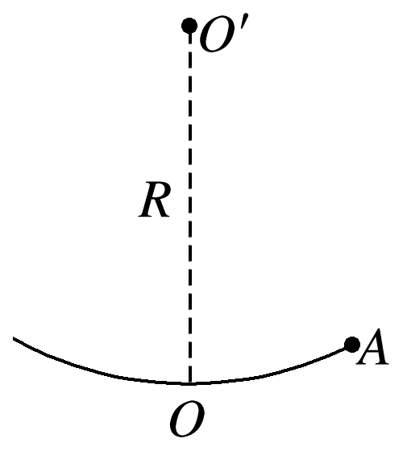
(2)若小球甲释放的同时，另一小球丙(可视为质点)在O点正上方某处自由落下，为使两球在O点相碰，小球应由多高处自由落下？

